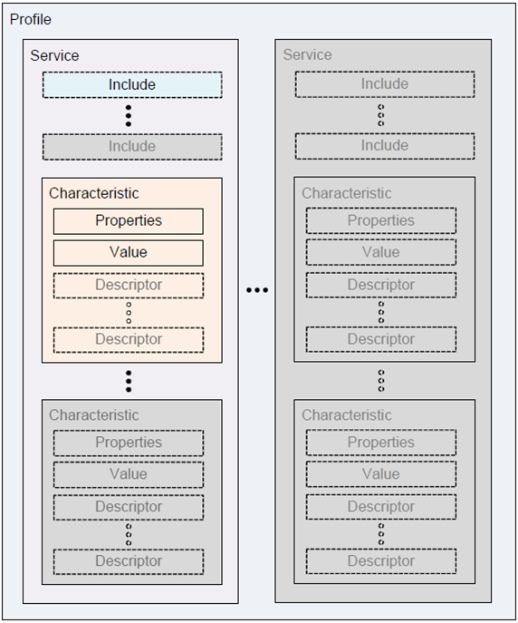

每個service會包含多個characteristics，每個characteristic會有**一個property/value**以及數個descriptors。

**Service**

所有的Service會用UUID =0x2800定義服務的起點。每個BLE裝置，只要找UUID = 0x2800就可以找到所有的services，並可以確定所屬的區間。

**Characteristic**

在每個service理，有另外一個分隔線UUID =0x2803定義characteristics。在service區間搜尋UUID = 0x2803就可以定位所有的characteristics。

     handle: 0x000a, uuid: **2803**10 000b 2a37

    handle: 0x000b, uuid: 2a37          Heart rate measurement, only notify (*)

    handle: 0x000c, uuid: 2902          Control channel

其中handle[0xA]的資料是10 000B 2A37，permission 0x10代表notification-only。這個characteristic還有另外一個handle[0xC]，這就descriptor。在這個範例裡，他的UUID = 0x2902，是所謂的CCC (Client Characteristic Configuration)

* [bit0] enable/disable notification
* [bit1] enable/disable indication

主控端寫入0x1啟動notification的功能。之後心跳表就會送出notification (心跳值)給手機。notification這個字在藍芽通訊協定裡，代表手機可以不回應裝置。另外一個對應的詞彙叫indication，這種場景主控端就得回復BLE裝置。

**BLE Master Device Summary**

1. Rpi透過BLE對STM搜尋UUID = 0x2800，之後rpi就知道STM提供的service，以及對應的handle[]區間。
2. 每個service的handle[]區間裡，搜尋UUID = 0x2803就能找到characteristic。
3. 接著rpi要找到UUID = 0x2902的handle啟動notification(bit[0])。
4. 然後rpi就能讀到STM button，顯示在畫面上

